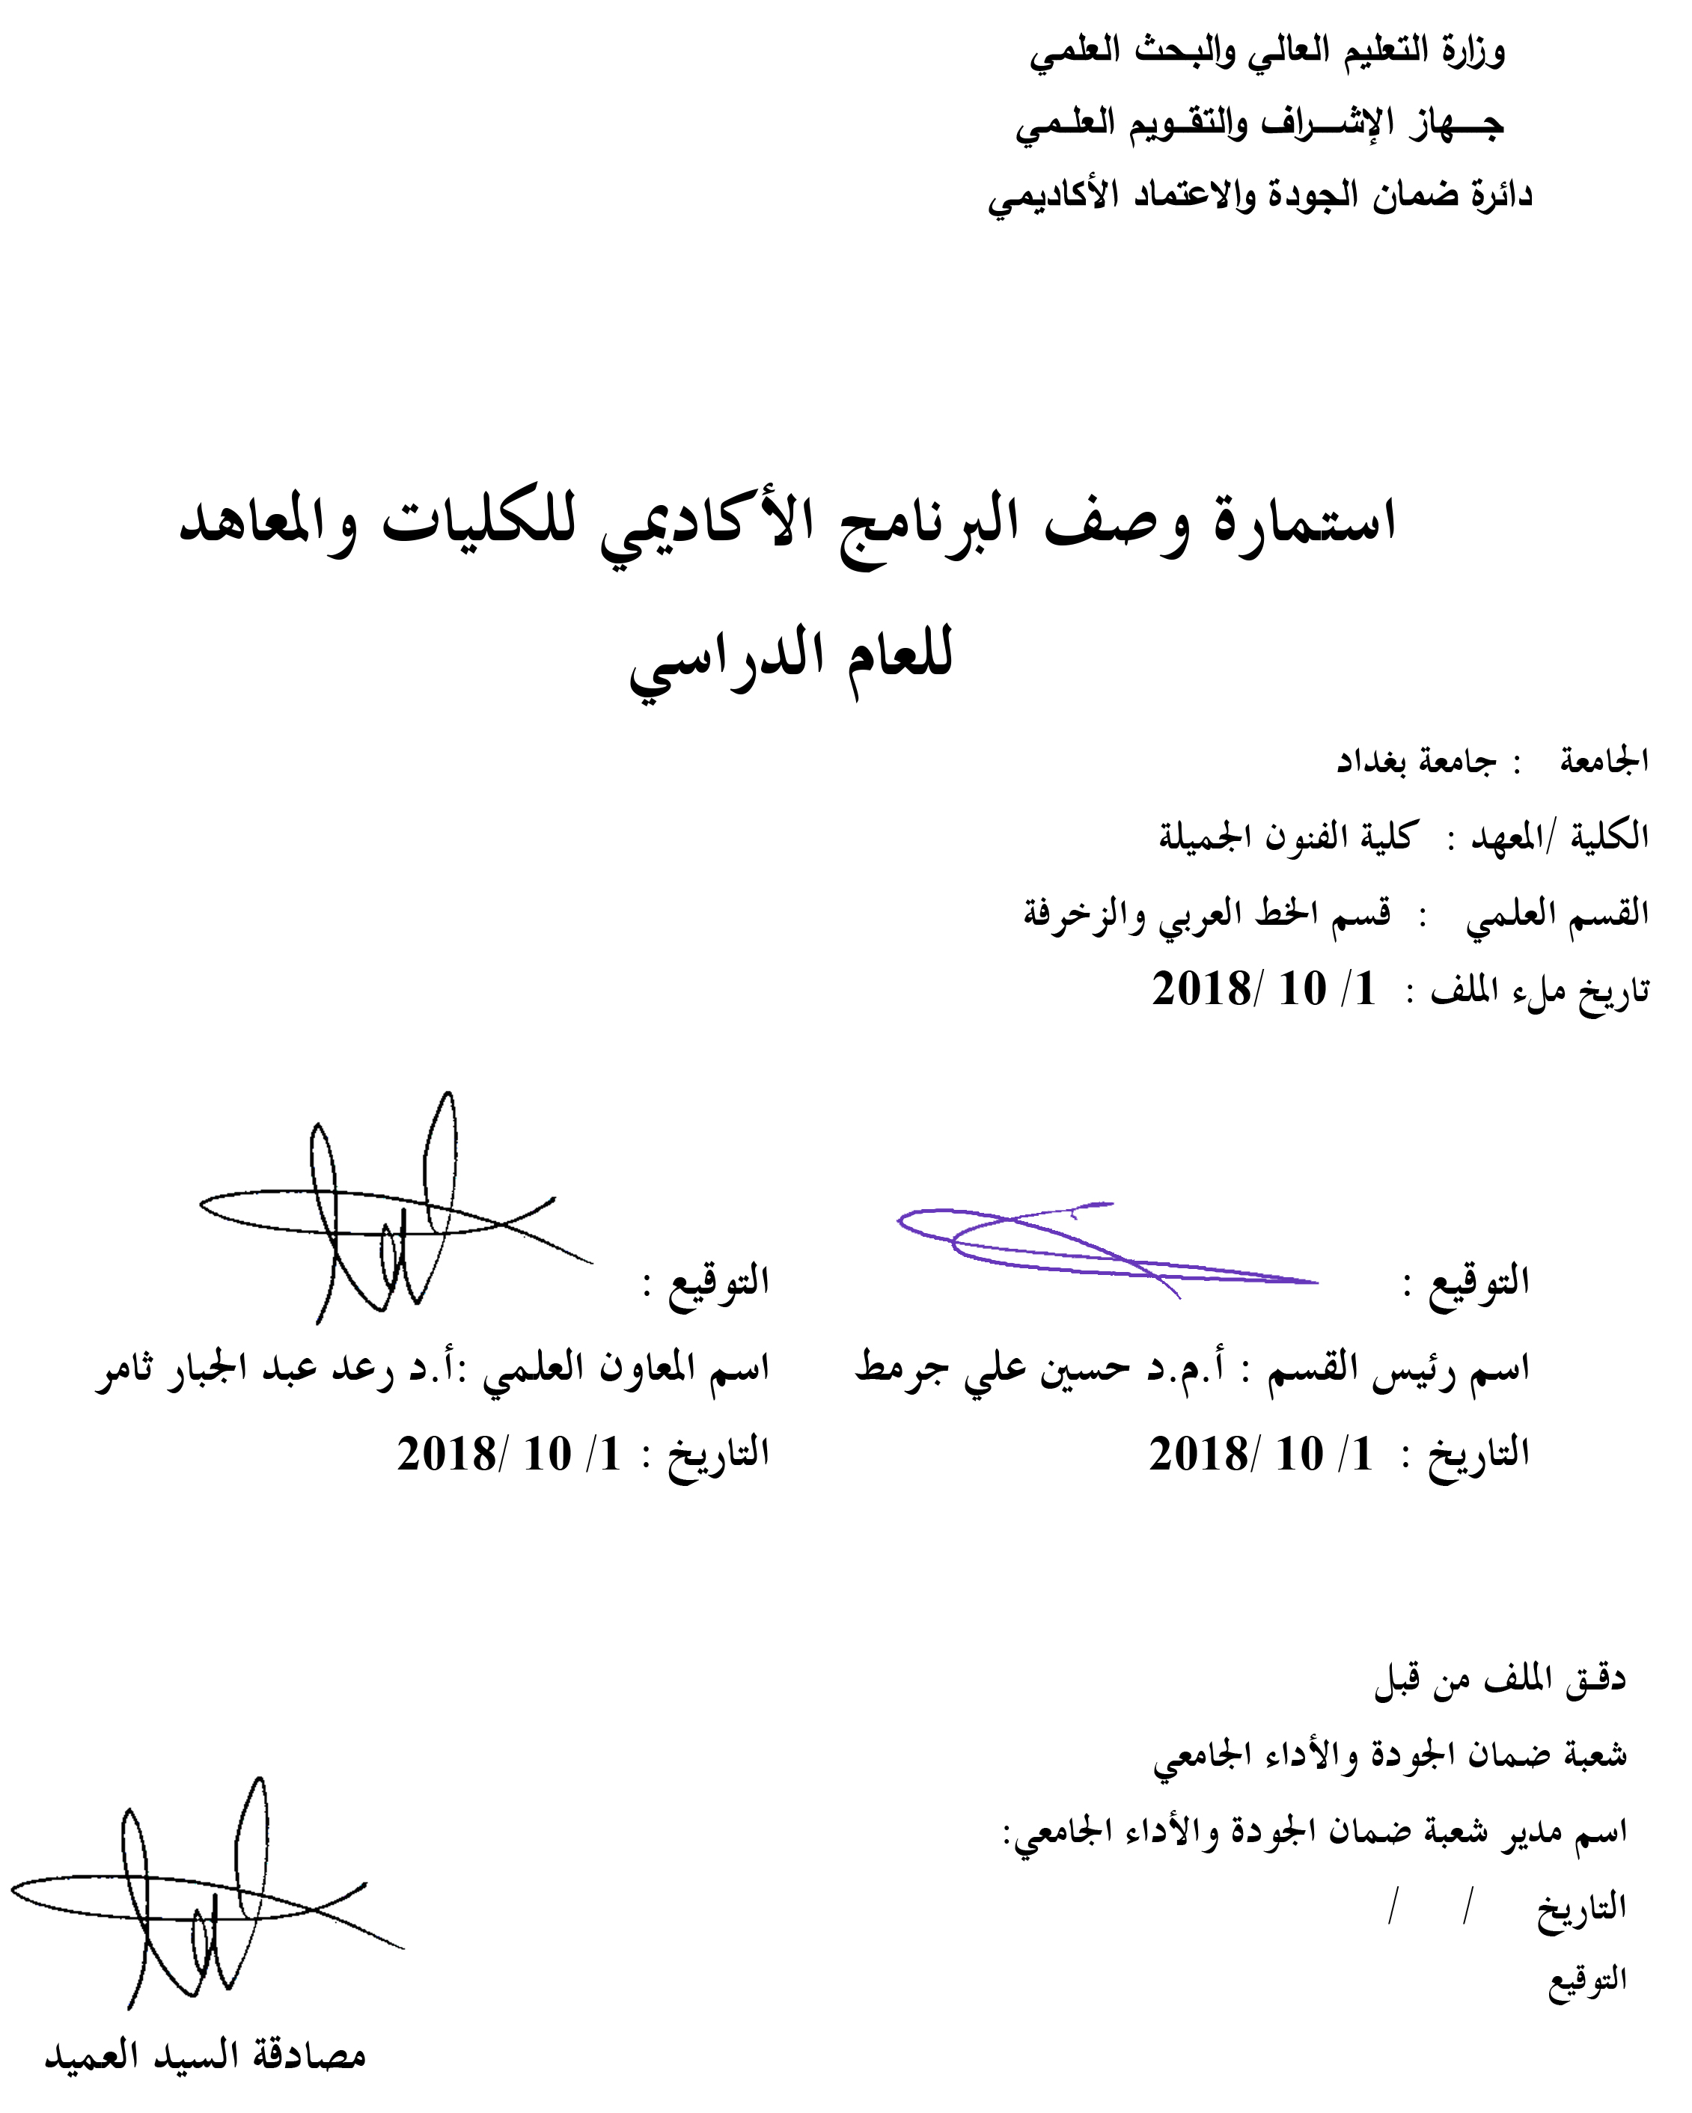

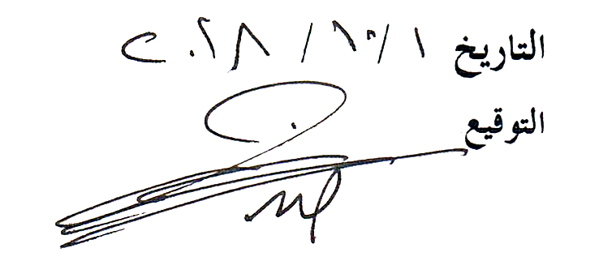

وصف البرنامج الأكاديمي
يوفر وصف البرنامج الأكاديمي هذا ايجازاً مقتضياً لأهم خصائص البرنامج ومخرجات التعلم المتوقعة من الطالب تحقيقها مبرهناً عما إذا كان قد حقق الاستفادة القصوى من الفرص المتاحة . ويصاحبه وصف لكل مقرر ضمن البرنامج

- المؤسسة التعليمية | جامعة بغداد
- القسم العلمي / المركز | قسم الخط العربي والزخرفة / كلية الفنون الجميلة
- اسم البرنامج الأكاديمي أو المهني | الوصف الأكاديمي
- اسم الشهادة النهائية | البكالوريوس
- النظام الدراسي :  سنوي /مقررات/اخرى | النظام السنوي
- برنامج الاعتماد المعتمد | المحاضرة الجامعية
- المؤثرات الخارجية الأخرى | /
- تاريخ إعداد الوصف | 1/10/2018
- أهداف البرنامج الأكاديمي
- تعريف بفن التذهيب وتنوع أساليبه .
- تعليم طلبة الصف الثالث كيفية التعامل مع أدوات التذهيب .
- تعريف الطلبة بتقنيات تحضير ماء الذهب .
- نعريف الطلبة بمعلومات تأريخية عن نشأة وتطور والمدارس الفنية لفن التذهيب .

- مخرجات البرنامج المطلوبة وطرائق التعليم والتعلم والتقييم
أ-ا الاهداف المعرفية .
1أ - ان يكون قادرا على ما يلي في نهاية الفصل
أ1- معرفة وفهم تقنيات تحويل فلز الذهب الى ماء الذهب ومهارات تنفذه في اللوحة الخطية ـ زخرفية .
أ2- تعرف الطلبة على تأريخ فن التذهيب نشأة وتطور عبر المدارس الفنية .
أ3- معرفة الطلبة على تنوعات الإسلوبية المنفذة في فن التذهيب .
ب -الاهداف المهاراتية الخاصة بالبرنامج :
ب 1 إكساب الطلبة مهارات التعامل مع أدوات فن التذهيب في تنفيذ المنجز .
ب2 إكساب الطلبة المهارات العملية المطلوب في إنجاز تذهيب التكوينات الزخرفية أو الخطية .
ب3 أكساب الطلبة المهارات الذاتية على مستوى الاسلوب المطلوب انجازه .
ب4 إكساب الطلبة مهارات عملية تأهله لتأدية الجانب التطبيقي في تذهيب اللوحة الخطية ـ الزخرفية .
طرائق التعليم والتعلم
طرائق التدريس التقليدية( المحاضرة ، المناقشة ، المشاهدة) وغيرها ، فضلا عن استخدام طرق التدريس الحديثة (العصف الذهني ، مهارات خارج الاطار الاكاديمي) تكنلوجيا التعليم الحديثة وبرنامج التعليم الذاتي والتعليم الالكتروني من خلال الشبكة العنكبوتية (الانترنت).
طرائق التقييم
أ - الامتحانات اليومية ، الامتحانات الفصلية ، والامتحانات النهائية .
ب ـ قدرة الطلبة على أداء التمرينات وتسليمها في الوقت المحدد .
ب- توزيع درجات التقييم : لمادة فن التذهيب 30% الفصل الاول ، 30 % الفصل الثاني , 40% امتحان نهائي .
ج-الاهداف الوجدانية والقيمية :
- ج1 القدرة على التحليل والاستنتاج والتقويم وإصدار الحكم
طرائق التعليم والتعلم
أ ـ مناهج التعليم الخاصة بالابتكار وإيجاد سبل لاتقان فن التذهيب .
ب ـ اعتماد التعليم الذات عن طريق الحاسوب والمناهج والواجبات اللاصفية .
- ج ـ الشرح والتوضيح عن طريق المحاضرات وبطرق جديدة مع عرض الفديو التوضيحي داخل القاعة الدراسية .
طرائق التقييم
استمارة تقوم الاداء وفق معيار يعتمد طبيعة المادة العلمية

د. المهارات العامة والتأهيلية المنقولة (المهارات الأخرى المتعلقة بقابلية التوظيف والتطور الشخصي).
د1- الافادة من برنامج القسم العلمي.
د2 – الاستعانة بمناهج الاقسام المناظرة في الكليات العربية.
د3- التواصل مع وسائل العرض الفني الخارجية التي تعول على فن التذهيب .
- بنية البرنامج
المرحلة الدراسية | رمز المقرر أو المساق | اسم المقرر أو المساق | الساعات المعتمدة
المرحلة الثالثة | G3-11 | فن التذهيب | تطبيقي 3 ساعات

- التخطيط للتطور الشخصي
- اشراك الطلبة والتدريسي في دورات تطوير في داخل العراق من خلال افق تعاون مشترك مع المؤسسات ذات علاقة في احدث المبتكرات الخاصة بتكنلوجيا التعليم والياته والتقنيات المتاحة.
- معيار القبول (وضع الأنظمة المتعلقة بالالتحاق بالكلية أو المعهد)
- قبول خريجي الدراسة الإعدادية الفرعين العلمي والأدبي ومدارس الفنون التطبيقية والمدارس المهنية وخريجي معاهد الفنون الجميلة أقسام الخط العربي والزخرفة .
- الاختبار العملي
- المقابلة الشخصية

- أهم مصادر المعلومات عن البرنامج
- أ- الكتب الدراسية والمنهجية المقررة من اللجنة العلمية ولجان الاعتماد والاكاديمي .
- ج- مواقع شبكة الانترنت الرسمية المعتمدة من قبل الجامعة .

مخطط مهارات المنهج
يرجى وضع اشارة في المربعات المقابلة لمخرجات التعلم الفردية من البرنامج الخاضعة للتقييم
 |  |  |  | مخرجات التعلم المطلوبة من البرنامج
السنة / المستوى | رمز المقرر | اسم المقرر | أساسي  أم اختياري | الاهداف المعرفية |  |  |  | الاهداف المهاراتية الخاصة بالبرنامج |  |  |  | الاهداف الوجدانية والقيمية |  |  |  | المهارات العامة والتأهيلية المنقولة  (المهارات الأخرى المتعلقة بقابلية التوظيف والتطور الشخصي)
 |  |  |  | أ1 | أ2 | أ3 | أ4 | ب1 | ب2 | ب3 | ب4 | ج1 | ج2 | ج3 | ج4 | د1 | د2 | د3 | د4
الثالثة | G3-11 | فن التذهيب | أساسي | ✓ | ✓ | ✓ | ✓ | ✓ | ✓ | ✓ | ✓ | ✓ | ✓ | ✓ | ✓ | ✓ | ✓ | ✓ | ✓

نموذج وصف المقرر

وصف المقرر
يوفر وصف المقرر هذا إيجازاً مقتضياً لأهم خصائص المقرر ومخرجات التعلم المتوقعة من الطالب تحقيقها مبرهناً عما إذا كان قد حقق الاستفادة القصوى من فرص التعلم المتاحة. ولابد من الربط بينها وبين وصف البرنامج.

- المؤسسة التعليمية | جامعة بغداد
- القسم العلمي / المركز | قسم الخط العربي والزخرفة / كلية الفنون الجميلة
- اسم / رمز المقرر | فن التذهيب / G3-11
- أشكال الحضور المتاحة | إلزامي
- الفصل / السنة | سنوي
- عدد الساعات الدراسية (الكلي) | 90/3 ساعات
- تاريخ إعداد هذا الوصف | 1/ 10/ 2018
- أهداف المقرر

1ـ تعليم طلبة الصف الثالث الأساليب المتبعة في تذهيب اللوحة الخطية ـ الزخرفية .

2ـ التركيز على تنمية مهارات الطلبة الفكرية في أختيار الأسلوب المناسب بفن التذهيب .

3ـ الأسهام في نشر الوعي الفني بتطوير تذهيب المنجز (الخطي ـ الزخرفي) والوصول الى قيم الإبداع الفني .

- مخرجات المقرر وطرائق التعليم والتعلم والتقييم
أ- الاهداف المعرفية
أ1- التعريف بفن التذهيب ونشأته وتطوره .
أ2 – التعريف بالمدارس التذهيب .
أ3- أساليب التذهيب .
أ4- التمرين على طرائق فن التذهيب .
أ5- التمرين على تذهيب التكوينات الزخرفية بأنواعها .
ب - الاهداف المهاراتية الخاصة بالمقرر
ب1 – تنفيذ تذهيب الأشرطة الزخرفية بأنواعها .
ب2- تصميم وتذهيب التكوينات الزخرفية بأنواعها .
ب3- تذهيب اللوحة الخطية ـ الزخرفية المتكاملة .
طرائق التعليم والتعلم
- حل المشكلات والاستنتاج
- النمذجة
- تذهيب لوحات خط ـ زخرفة
طرائق التقييم
- عبر أتقان أساليب التذهيب في أنواع الزخرف .
- الخبرة الشخصية التراكمية ومهارة التنفيذ .
ج- الاهداف الوجدانية والقيمية
ج1 – تطوير المهارات الحسية والبصرية من خلال مشاهدة منجزات أعلام الخط العربي و الزخرفة.
ج2- تزويد الطلبة بالمعلومات التأريخية والتقنية في فن التذهيب .
ج3- المقدرة على أستعمال أدوات ومواد التذهيب ( فرشاة , الطرمة , السلاية , المهور , ورق التذهيب . الجلاتيين والصمغ العربي)
طرائق التعليم والتعلم
النمذجة ، حل المشكلات ، التعليم التعاوني
طرائق التقييم
- الأمتحان الشهري
- التمرين اليومي والواجبات البيتية
د - المهارات العامة والتأهيلية المنقولة ( المهارات الأخرى المتعلقة بقابلية التوظيف والتطور الشخصي ).
د1- الإفادة من برنامج القسم العلمي.
د2 – الاستعانة بمناهج الأقسام المناظرة في الكليات العربية.
د3- التواصل مع وسائل العرض الفني الخارجية

- البنية التحتية
القاعات الدراسية / المختبر

- خطة تطوير المقرر الدراسي
الاستعانة بالاساتذة الاجانب لالقاء المحاضرات في القسم والكلية وعمل توأمة مع الكليات والجامعات العالمية

